Приложение № 4 към чл. 8а, ал. 1
от Наредба за условията и реда за извършване на екологична оценка на планове и програми (Ново - ДВ, бр. 12 от 2016 г., в сила от 12.02.2016 г., изм. и доп. - ДВ, бр. 3 от 2018 г., изм. - ДВ, бр. 31 от 2019 г., в сила от 12.04.2019 г.)

ДО
ДИРЕКТОРА НА РИОСВ
ПЛОВДИВ

ИСКАНЕ
за преценяване на необходимостта от извършване на екологична оценка (ЕО)
от „Тракийски лъч 2021“ ЕООД,
(име, фирма, длъжност)

УВАЖАЕМИ ГОСПОДИН ДИРЕКТОР,

В отговор на писмо с Ваш изх. № ОВОС-2371-8/20.10.2022г., Ви предоставяме попълнена информация по Приложениe №4 към чл. 8а, ал. 1от Наредба за условията и реда за извършване на екологична оценка на планове и програми.
Mоля, да ми бъде издадено решение за преценяване на необходимостта от екологична оценка на „ФОТОВОЛТАИЧНА ЕЛЕКТРОЦЕНТРАЛА, ЗА ПРОИЗВОДСТВО НА ЕЛЕКТРОЕНЕРГИЯ С ИНСТАЛИРАНА МОЩНОСТ 1 МW“ в ПИ с идентификатори 06505.27.160, 06505.27.187 и 06505.27.178 по КККР на с.Брестовица, м. Чорбалъка, общ. Родопи, обл. Пловдив.

(наименование на плана/програмата)

Във връзка с това предоставям следната информация:
1. Информация за възложителя на плана/програмата (орган или оправомощено по закон трето лице):
Име: Тракийски лъч 2021“ ЕООД

2. Обща информация за предложения план/програма
а) Основание за изготвяне на плана/програмата - нормативен или административен акт.
Планът се изготвя на основание решение на възложителя, собственик на имота, съгласно чл. 124а, ал.5 от Закона за устройство на територията.
Настоящото инвестиционно предложение се изготвя във връзка с изграждане на обект:
„ФОТОВОЛТАИЧНА ЕЛЕКТРОЦЕНТРАЛА, ЗА ПРОИЗВОДСТВО НА ЕЛЕКТРОЕНЕРГИЯ С ИНСТАЛИРАНА МОЩНОСТ 1 МW“ в ПИ с идентификатори 06505.27.160, 06505.27.187 и 06505.27.178 по КККР на с. Брестовица, м. Чорбалъка, общ. Родопи, обл. Пловдив.– ново инвестиционно предложение.
Поземлените имоти върху които ще се реализира обекта , попадат в землището на село Брестовица, Община Родопи, са земеделска територия с обща площ 7 598 м2, начин на трайно ползване – нива, извън строителните граници на населеното място. Всички три имота са собственост на Възложителя.За да се реализира инвестиционното намерение е необходимо изработването на ПУП за промяна функционалното предназначение на имота за неземеделски нужди по реда на ЗОЗЗ, в съответствие със ЗУТ.

б) Период на действие и етапи на изпълнение на плана/програмата
Реализирането на окончателния вариант на плана ще се извърши поетапно в съответствие с Наредба № 8 за обема и съдържанието на устройствени схеми и планове. Периода на действие на плана е неограничен във времето.
Изработеният проект за подробен устройствен план се съобщава от общината на заинтересуваните лица с обявление, което в 10-дневен срок от постъпването на проекта в общинската администрация се изпраща за обнародване в "Държавен вестник";
Обявлението на изработения проект на ПУП се разгласява, като се поставя на определените за това места в сградата на общината, района или кметството, както и на други предварително оповестени обществено достъпни места в съответната територия - предмет на плана, и се публикува на интернет страницата на общината. Проектът за подробен устройствен план се публикува на интернет страницата на съответната община. Разгласяването по този ред се извършва в 10-дневен срок от обнародването на обявлението;
В едномесечен срок от обявлението, заинтересуваните лица могат да направят писмени възражения, предложения и искания по проекта за подробен устройствен план до общинската администрация;
Съгласуване на проекта за ПУП със заинтересуваните териториални администрации - служебно от кмета на общината;
В едномесечен срок, след изтичане на срока за реакция на заинтересуваните лица, проектът на ПУП заедно с постъпилите възражения, предложения и искания се приема от общинския експертен съвет;
Одобряване на ПУП-ПРЗ със заповед на кмета на общината, в 14-дневен срок след приемането на проекта за подробен устройствен план от експертен съвет. 3аповедите на кмета на общината се съобщават на заинтересуваните лица при условията и по реда на Административнопроцесуалния кодекс и се публикуват в Единния публичен регистър по устройство на територията.
Одобрените подробни устройствени планове се публикуват на интернет страницата на органа, който ги е одобрил, в тридневен срок от одобряването им. Разработеният проект за плана ПУП-ПРЗ влиза в сила от датата на одобряването му.
За реализирането на предвижданата дейност е необходимо след одобряване на разглеждания ПУП-ПРЗ преминаването през следните етапи на изпълнение:
- - Получаване на виза за проектиране от съответната община.
- - Внасяне на искане за проучване на условията за присъединяване към ел. разпределителната мрежа в електроразпределителното предприятие (ЕРП).
- - Сключване на предварителен договор със съответното ЕРП.
- - Проектиране.
- - Получаване на разрешение за строеж от общината.
- - Сключване на окончателен договор за присъединяване с ЕРП.
- - Доставка и монтаж на фотоволтаичната система.
- - 72 часови проби на системата, извършени от съответното ЕРП.
- - Получаване на Акт 16.
- - Сключване на договор за изкупуване на енергията.
За реализацията и последващата експлоатация на ИП, не се предвижда използването на вода. Не се предвижда генерирането на битово-фекални и производствени отпадни води.
Дъждовните води са условно чисти и ще се оттичат в зелените площи на площадката.
Електрозахранването на площадката ще се осъществи, след изграждане на електропреносна мрежа и след сключване на писмен договор с „Електроразпределение ЮГ“ ЕАД.
Електроенергията, която ще се генерира от фотоволтаичната централа, предмет на ИП ще се изкупуват от „Електроразпределение ЮГ“ ЕАД и ще се използва за нуждите на свободния пазар на електроенергия.
- Инвестиционното предложение, определено с плана не е свързано с други производствена дейности, освен производството на еленергия след реализиране на обекта.
Присъединяването към националната електроразпределителна и електропреносна мрежа ще се извърши съгласно приложения предварителен договор с „Национална електрическа компания” ЕАД – чрез проектиране, изграждане и въвеждане в експлоатация на нова подстанция на ОБЕКТА. Кабелните връзки ще се положат подземно.
Етапите на изпълнение на плана са:
- Изготвяне и съгласуване с компетентните органи и експлоатационни дружества на ПУП-ПРЗ;
- Одобряване на ПУП от Община Родопи;
- Промяна предназначението на земята;
- Изготвяне на технически проекти за обекта и издаване на разрешение за строеж;
- Изграждане на обекта и въвеждане в експлоатация.

в) Териториален обхват (транснационален, национален, регионален, областен, общински, за по-малки територии) с посочване на съответните области и общини
Поземлените имоти имот с идентификатори 06505.27.160, 06505.27.187 и 06505.27.178 по КККР на с.Брестовица, м. Чорбалъка, общ. Родопи, обл. Пловдив са земеделска територия с НТП Нива и обща площ 7 598 м².
Имотите на заявителя граничат
- с имот с НТП „Нива“ – частна собственост.
- с имот с НТП „Нива“ – частна собственост.
- с имот селскостопански, горски, ведомствен път, общинска публична собственост.
- както и с имоти с променено предназначение за жилищно строителство – частна собственост
Достъпа до имота ще се осъществява по поземлен имот 06505.27.204 - селскостопански, горски, ведомствен път, общинска публична собственост

г) Засегнати елементи от Националната екологична мрежа (НЕМ)
Поземлените имоти не попадат в границите на защитени територии, съгласно Закона за защитените територии, както и в обхвата на защитени зони от екологичната мрежа Натура 2000. Най-близката защитена зона от Европейската екологична мрежа Натура 2000 е Защитена зона „БРЕСТОВИЦА" С КОД ВG 0001033 по Директива за местообитанията.
Защитена зона „БРЕСТОВИЦА" С КОД ВG 0001033 по Директива за местообитанията е обявена с Решение 122 от 02.03.2007г. на Министерски съвет, публикувано в ДВ бр. 21 от 09.03.2007г. Общата площ на защитената зона е 2670,58 ха. Територията й попада в област Пловдив – землищата на общините Перущица и Родопи

ИНФОРМАЦИЯ ЗА ПРЕДМЕТА НА ОПАЗВАНЕ НА ЗАЩИТЕНА ЗОНА „БРЕСТОВИЦА" С КОД ВG 0001033 И ЕВЕНТУЛНОТО ВЛИЯНИЕ НА ИНВЕСТИЦИОННОТО ПРЕДЛОЖЕНР1Е ВЪРХУ ЗОНАТА

Целта на защитената зона е :
• Запазване площта на природните местообитания и местообитанията на видове и техните популации, предмет на опазване в рамките на защитената зона.
• Запазване на естественото състояние на природните местообитания и местообитанията на видове, предмет на опазване в рамките на защитената зона, включително и на естествения за тези местообитания видов състав, характерни видове и условия на средата.
• Възстановяване при необходимост на площта и естественото състояние на приоритетни природни местообитания и местообитания на видове, както и на популации на видовете, предмет на опазване в рамките на защитената зона.
Предмет на защита на защитената зона са:
Източни гори от космат дъб
Балкано-панонски церово-горунови гори
Гори от Platanus orientalis
Отворени калцифилни или базифилни тревни съобщества от Alysso-Sedion albi
Полуестествени сухи тревни и храстови съобщества върху варовик(Festuco-Brometalia) (*важни местообитания на орхидеи) Псевдостепи с житни и едногодишни растения от клас Thero-Brachydietea
Субпанонски степни тревни съобщества Хазмофитна растителност по варовикови скални склонове
По-горе описаните местообитания , както и цялата зона са среда за живот на бозайниците европейски вълк и видра и на земноводните обитатели Обикновената блатна костенурка, Жълтокоремна бумка, Шипоопашата и Шипобедрена костенурки.

БОЗАЙНИЦИ:
Европейски вълк
Видра

ЗЕМНОВОДНИ И ВЛЕЧУГИ:
Жълтокоремна бумка
Обикновена блатна костенурка
Шипоопашата костенурка
Шипобедрена костенурка

РИБИ:
Маришка мряна

ХАРАКТЕРИСТИКА НА ТЕРЕНА И МЕСТОПОЛОЖЕНИЕТО НА ИНВЕСТИЦИОННОТО ПРЕДЛОЖЕНИЕ, КАКТО И ВЪЗДЕЙСТВИЕТО ВЪРХУ НАЙ-БЛИЗКАТА ЗОНА

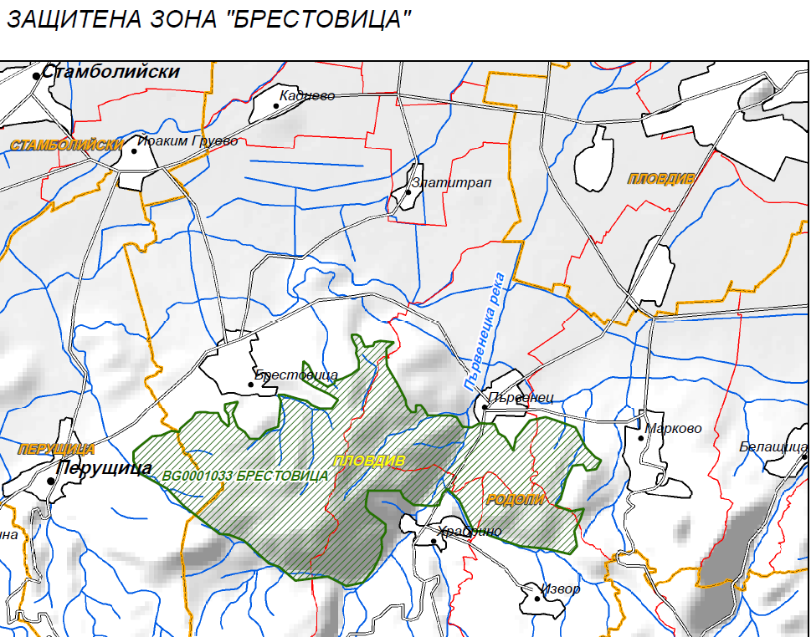
Площадката за осъществяване на инвестиционното предложение се намира северно от село Брестовица и Защитената зона, на около 2 км от нея. Флората на мястото на инвестиционното намерение е сравнително бедна характерна за селскостопански земи, основно тревиста растителност. Не са установени редки, защитени и ендемитни видове растения. Няма растения с ресурсна стойност. На площадката липсват дървесни видове растения. Зооценозата е бедна имайки в предвид характеристиката на местообитанието, по отношение на фитоценозата. Основно се срещат гущери - ливаден и зелен. Някои гризачи - полска мишка, домашна мишка, плъхове. Птици не гнездят, срещат се само случайно преминаващи, и видове свързани с открити терени. Имайки предвид това , както и предмета на опазване на зоната считаме, че инвестиционното предложение не представлява част от изброените по-горе местообитания, обект на опазване на Зоната. Инвестиционното предложение не засяга и няма да окаже отрицателно въздействие върху предмета на опазване на зоната. Предвидените дейности по инвестиционното предложение няма да повлияят на характера на екосистемите в зоната. Отстоянието на бъдещия обект е достатъчно и по никакъв начин няма да повллияе върху постоянните и защитени видове в Защитената зона. Описаното местоположение и параметри на предложението не създават възможности за въздействие върху Зоната.

д) Основни цели на плана/програмата
Географският ландшафт и климат в района, както и извършени предварителни проучвания, дават основание за използване на слънцето като енергиен източник и развитието на отрасъла в разглеждания район. Главната цел на ПУП-ПРЗ е да определи потенциала на територията, в която да бъдат поставени фотоволтични панели, като максимално съхрани нейната уникалност и използва възможностите на възобновяем източник на енергия (ВЕИ)–слънцето за преобразуване в електрическа енергия. Използването на местни ресурси от ВЕИ е елемент от стратегията и политиката на страната. Освен преките ползи, свързани с намаляване на енергийната зависимост от внос на енергия и енергоносители, развитието на ВЕИ индустрията дава възможност за разкриване на нови работни места, за привличане на нови инвестиции и допринася за опазването на околната среда. Настоящият ПУП-ПРЗ е конкретен случай на разработване и прилагане на практика на тази нова тенденция за алтернативни източници на енергия. В националната енергийна система ще се включи нова енергомощност, ползваща екологично чист енергиен източник – слънцето. ПУП-ПРЗ определя устройствените показатели, задължителни при проектирането на обекта, съобразно бъдещо предназначение на имота. Подробността на предвижданията се свежда до изясняване на начина на застрояване, устройствената зона, границата за промяна на режима, ограничителната линия на застрояване.
Целта на проектната разработка е свързана с промяна предназначението на земята и отреждането й за изграждане на ФОТОВОЛТАИЧНА ЕЛЕКТРОЦЕНТРАЛА, ЗА ПРОИЗВОДСТВО НА ЕЛЕКТРОЕНЕРГИЯ С ИНСТАЛИРАНА МОЩНОСТ 1 МW. Фотоволтаичните модули, ще са разпределени оптимално върху терена. Тяхната функция е да преобразуват слънчевата енергия в електрическа.
След промяната на предназначението в новообразувания имот се предвижда да се изгради ФОТОВОЛТАИЧНА ЕЛЕКТРОЦЕНТРАЛА, ЗА ПРОИЗВОДСТВО НА ЕЛЕКТРОЕНЕРГИЯ С ИНСТАЛИРАНА МОЩНОСТ 1 МW“.
Фотоволтаичните модули /панели/ преобразуват слънчевата радиация в електрическа енергия на базата на фото-електричен (фотоволтаичен) ефект. Модулите генерират постоянно напрежение/ток. Специализирани преобразуватели, наречени инвертори преобразуват постояннотоковите параметри (DC) в променливотокови (AC), като по този начин изходните параметри са съвместими с електроразпределителната мрежа и консуматорите в нея.
Фотоволтаичната електрическа центала ще бъде разработена с около 1254 бр. монокристални фотоволтаични модули с пикова мощност на модулите от 564Wp при стандартни тестови условия (СТУ) – радиация 1000 W/м2 и температура на околната среда – 25°C.
Модулите ще бъдат монтирани на метални конструкции. Конструкцията е наземна с набиване, двуредова портретна. Върху нея се изгражда рамката по размерите на избрания панел със съответните вложки.
Броят на свързаните последователно модули в стринг и допустимият брой модули и инвертори ще бъдат съобразени с препоръките и инструкциите на фирмата производител на инвертори.
При изчисленията ще се ползват бази данни и калкулатори за определяне нивата на слънчевата радиация за региона. Например Photovoltaic Geographical Information System (PVGIS), Meteonorm и др.
Изборът на инвертори ще бъде направен в съответствие с технологията на използваните модули. Ще се ползват 250 kW мрежови инвертори. Инверторите (преобразувателите) отделят топлина и трябва да имат достатъчно пространство, за да се охлаждат. Задължително трябва да се спазват указанията на производителя за монтаж.
Предвиждат се изкопни работи на кабелни трасета. Конкретни технически параметри на дължина, широчина и дълбочина ще бъдат определени с изработването на инвестиционния проект, част Електро. Всички изкопни работи ще се извършват изцяло в Поземлените имота, без да се засягат съседни имоти. Земна маса няма да бъде извозвана, а същата ще бъде използвана за запълване на изкопа след полагане на кабела.
С цел обезопасяване на фотоволтаичната електрическа централа е предвидено изграждане на ограда около нея.
Произвежданата електроенергия няма да се използва за собствено потребление.
В съответствие с изходните данни от експлоатационното дружество ще се определи начинът на присъединяване към електроразпределителната мрежа и необходимостта от изграждане на трансформаторни постове с необходима присъединена / инсталирана мощност – до 1 MW;
Предвижда се върху имотите да се разположат само 1254 бр. панели, не се предвижда друга строителство.
Не се предвижда подземно ниво. За реализиране и експлоатация на инвестиционното предложение няма необходимост от спомагателни или поддържащи дейности, не се налага изграждане на спомагателни пътища.
Достъпа до обекта ще се осъществява по намиращият се в съседство съществуващ поземлен имот 06505.27.204 - селскостопански, горски, ведомствен път, общинска публична собственост
Не се предвижда и не се налага използване на взрив.

е) Финансиране на плана/програмата (държавен, общински бюджет или международни програми, други финансови институции).

Финансирането на разглеждания план е от възложителя.

ж) Срокове и етапи на изготвянето на плана/програмата и наличие (нормативно регламентирано) на изискване за обществено обсъждане или друга процедурна форма за участие на обществеността
Съгласно чл.125 от ЗУТ, Проектите за устройствени планове се изработват въз основа на задание. ПУП-ПРЗ в разглеждания обхват се проектира на един етап. Изготвянето на ПУП е в съответствие с разпоредбите на ЗУТ, както и процедурата по реда на глава шеста от Закона за опазване на околната среда. За ПУП-ПРЗ не се изисква провеждане на обществено обсъждане или друга форма на участие на обществеността при процедурата по смяна предназначението на земята. Издаването на положително становище от компетентният орган за съгласуване на плана е предпоставка за преминаване в следващи фази на проектиране и строителство регламентирани със ЗУТ.

3. Информация за органа, отговорен за прилагането на плана/програмата
Прилагането на плана ще се осъществява съгласно ЗУТ и ще се съблюдава от органите, имащи правомощия по този закон – Главен Архитект и Кмет на Община Родопи.

4. Орган за приемане/одобряване/утвърждаване на плана/програмата
Орган, отговорен за /одобряване/утвърждаване на плана е
По отношение на процедурите по ЗООС - РИОСВ – Пловдив
По отношение на процедурите по ЗСПЗЗ и ППЗСПЗЗ – Министерство на земеделието.
Експертен съвет при Община Родопи и Кмета на Община Родопи при спазване на изискванията на ЗУТ и дадената компетентност.
5. (не е задължително за попълване)
Моля да бъде допуснато извършването само на екологична оценка (ЕО)/В случаите по чл. 91, ал. 2 от Закона за опазване на околната среда (ЗООС), когато за инвестиционно предложение, включено в приложение № 1 или в приложение № 2 към ЗООС, се изисква и изготвянето на самостоятелен план или програма по чл.85, ал. 1 и 2 от ЗООС поради следните основания (мотиви):

Приложение:
А. Информация по чл. 8а, ал. 2 от Наредбата за условията и реда за извършване на екологична оценка на планове и програми:
1. Характеристика на плана/програмата относно:
а) инвестиционните предложения по приложение № 1 към чл. 92, т. 1 и приложение № 2 към чл. 93, ал. 1, т. 1 и 2 към ЗООС и/или други инвестиционни предложения с предполагаемо значително въздействие върху околната среда, спрямо които предлаганият план/програма определя критерии, нормативи и други ръководни условия от значение за бъдещото им разрешаване или одобряване по отношение на местоположение, характер, мащабност и експлоатационни условия:
Фотоволтаичната електроцентрала ще произвежда електроенергия, като преобразува слънчевата радиация, посредством фотоволтаични панели до 1 MW. Инвестиционни предложения с предполагаемо значително въздействие върху околната среда, спрямо които предлагания план определя критерии и условия – няма.

б) мястото на предлагания план/програма в цялостния процес или йерархия на планиране и степен, до която планът/програмата влияе върху други планове и програми:
Провежда се процедура по промяна предназначението на земята, съгласно действащата в страната нормативна уредба.
ПУП-ПРЗ ще се изработи в необходимия териториален обхват, в обем и съдържание съгласно изискванията на Наредба №8/14.06.2001 г. за обема и съдържанието на устройствените планове, при спазване на действащите към момента законови и подзаконови нормативни актове:
- Закон за устройство на територията;
- Наредба № 7 от 2003 г. за правила и нормативи за устройство на отделните видове територии и устройствени зони.
Реализацията на плана не касае други планове и програми.

в) значение на плана/програмата за интегрирането на екологичните съображения, особено с оглед насърчаването на устойчиво развитие:
Преотреждането на имотите и изграждане на ФОТОВОЛТАИЧНА ЕЛЕКТРОЦЕНТРАЛА, ЗА ПРОИЗВОДСТВО НА ЕЛЕКТРОЕНЕРГИЯ С ИНСТАЛИРАНА МОЩНОСТ 1 МW е съобразено с изискванията на националното законодателство в областта, кореспондиращи с екологичната нормативна уредба, екологосъобразното икономическо и устойчиво развитие.
Процесът на производство на електроенергия чрез ФЕЦ е значително по–щадящ околната среда от стандартната употреба на фосилни горива.

г) екологични проблеми от значение за плана/програмата:
Не са установени екологични проблеми в района, които да са от значение за реализирането на плана.
Реализирането на плана ще допринесе за намаляване и предотвратяване на последиците от изменението на климата вследствие на увеличаващите се емисии на парникови газове чрез увеличаване на използваната чиста енергия. Ще се увеличи дела на произвежданата нискоемисионна енергия от ВЕИ, в частност слънчева енергия без добив на подземни богатства или използване на невъзобновяеми природни ресурси, което да доведе до трайни невъзстановими физически промени в района. Цели да се намали трайно използването на конвенционални енергийни ресурси, имащи отрицателно въздействие върху околната среда.

д) значение на плана/програмата за изпълнението на общностното законодателство в областта на околната среда:
С настоящият план се създават възможности за реализация на дейности, пряко свързани с изпълнението на Директива (ЕС) 2018/2001 на европейския парламент и на съвета от 11 декември 2018 година за насърчаване използването на енергия от възобновяеми източници. Директивата определя нова задължителна цел за енергията от възобновяеми източници за ЕС за 2030 г. за най-малко 32% от крайното потребление на енергия, с клауза за евентуално преразглеждане във възходяща посока в срок до 2023г. Европейската директива е транспонирана в националното законодателство чрез Закона за енергията от възобновяеми източници и др. поднормативни актове в сферата. С оглед постигането на националните цели и в насоките на Общността относно държавните помощи за опазване на околната среда се наблюдава постоянна необходимост от национални механизми за подпомагане на енергията от ВЕИ.

е) наличие на алтернативи:
Предвид собствеността на земята, нейният настоящ характер и местоположение, наличните данни за слънчевата радиация, съществуващата възможност за присъединяване към националната електроразпределителна мрежа и др. дадености, не се предлага алтернатива за местоположение на проекта.
Възложителят е избрал територията за реализация на настоящия план след комплексна проверка на даденостите и прогноза за ниска степен на въздействие върху околната среда. Съществуват и ще бъдат разгледани в процеса на работно проектиране, алтернативи за броя, вида, конфигурацията и характеристиките на модулите и др. технически решения.
2. Обосновка на конкретната необходимост от изготвянето на плана/програмата:
Необходимостта от предложението е продиктувано от наличие на собствен имот, с подходящо местоположение и намерението за производство на екологично чиста енергия от ВЕИ. Използването на слънчева енергия е част от дългосрочната стратегия към нисковъглеродното бъдеще и спазване на редица международни и национални документи за намаляване на въглеродния отпечатък от производството на енергия. Съгласно изискванията на Закона за устройство на територията, изграждането на фотоволтаична електроцентрала в разглеждания имот може да се извърши след промяна предназначението на земята.
3. Информация за планове и програми и инвестиционни предложения, свързани с предложения план/програма:
На територията на Община Родопи има одобрени планове за производство на електрическа енергия от ВЕИ, както и изградени вече фотоволтаични електроцентрали. Настоящата разработка не влиза в противоречие със съществуващите и бъдещи инвестиционни предложения в района.
4. Характеристики на последиците и на пространството, което е вероятно да бъде засегнато, като се отчитат по-специално:
а) вероятността, продължителността, честотата и обратимостта на последиците:
Въздействие върху Атмосферен въздух
По време на строителството на фотоволтаичната централа (ФВЦ) ще се отделят неорганизирани емисии от прах и изгорели газове от строителна и транспортна техника. Предвид открития характер на терена, замърсяването на атмосферния въздух ще е незначително и локално.
Не се предвиждат източници на организирани газово-прахови емисии.
В периода на експлоатация на обекта няма източници на замърсяване на атмосферния въздух. Експлоатацията на фотоволтаичния парк не е свързана с отрицателни въздействия върху атмосферния въздух, поради отсъствието на всякакви източници на емисии на вредни вещества (организирани и неорганизирани).
Директното преобразуване на възобновяемата енергия на слънцето в електроенергия не е свързано с емисии на вредни вещества. Използването на фотоволтаици има положителен ефект и води до намаляване на вредните емисии на парникови газове в атмосферния въздух.
Прогнозна оценка за въздействие върху атмосферния въздух:
- с вероятност за:
• пряко отрицателно въздействие от прахо-газови неорганизирани емисии за периода на изграждане на фотоволтаичния парк;
• пряко положително въздействие от гледна точка на екологичните и социално- икономическите условия при експлоатацията на обекта поради нарастващото пазарно търсене на електроенергия и нужда от спазване на изискванията на ЕС за процентно нарастване дела на енергията от възобновяемите източници;
- с териториален обхват: локален;
- с продължителност: кратковременно по време на строителство и ремонт;
- с честота: при извършване на строителни дейности;
- с обратимост – възможна, при обособяване на терена за друго предназначение
Реализирането на инвестиционното предложение ще има положително въздействие от гледна точка на екологичните и социално-икономическите условия и нужда от спазване на изискванията на ЕС за процентно нарастване на дела на енергия от възобновяеми източници.
При изкопните дейности за полагането на подземната кабелна мрежа ще се спазваизискването за отделяне и съхраняване на наличния хумусен слой. Съхраняването на отнетия хумус ще става непосредствено до изкопа и ще се използва като повърхностен пласт при обратно засипване на изкопите.
Характерът на инвестиционното предложение, както и предвидените строителни дейности не предполага провокиране на ерозионни процеси, поради което мерки за тяхното ограничаване не се налагат.
Площта под фотоволтаичните панели няма да се покрива с трайна настилка и инерти материали. Технологията на монтаж ще бъде чрез носеща конструкция от стойки, набити в земята.
Реализацията на плана не засяга повърхностни водни обекти. Строителството и експлоатацията на фотоволтаичните съоръжения не е свързано с формирането на отпадъчни води.
Изграждането и реализацията на фотоволтаичната централа не предполагат въздействия върху количествените и качествени характеристики на повърхностните води в района:
➢ не се засягат заливаеми ивици, русла и диги на реки;
➢ не се извършва водовземане от повърхностни води
➢ не се формират отпадъчни води на обекта.
Въздействие върху населението и човешкото здраве
Въпреки, че фотоволтаиците са сравнително нова технология и материя има достатъчно категорични доказателства за тяхната безопасност за здравето при експлоатация.
Не е регламентирана конкретна хигиенно-защитна зона между дейности с фотоволтаици и съоръжения и най-близки околни обекти, подлежащи на здравна защита.
Обекти подлежащи на здравна защита се явяват жилищните сгради, детските, учебни и лечебни заведения, обектите на хранителната промишленост, спортни и терени за отдих. В близост до разглежданата територия на реализиране на плана няма обекти на здравна защита.
Въздействие от шум
Дейността на фотоволтаичните генератори е безшумна. Не се очаква генериране на значими шумови нива при обслужване и поддръжка на фотоволтаиците.
Въздействие от електромагнитни полета
Обслужващата инфраструктура на фотоволтаиците, като съоръжения за електрически ток създават електрически (ЕП) и магнитни полета (МП). Стойностите на ЕП на модулите са с пренебрежимо ниски стойности, често по-ниски дори и от тези в жилищни сгради.
Стойностите на МП зависят от протичащата електрическа енергия, присъствието им е строго локално, с нисък интензитет и не създават риск за здравословното състояние на хората.
С реализацията на плана не се очаква отрицателно въздействие върху населението и здравето на работещите, извършващи ремонтни и профилактични дейности.
Не се очаква трансгранично въздействие при реализиране на исканата промяна
б)потенциално трансграничното въздействие:
Не се очаква трансгранично въздействие.
в) Потенциален ефект и риск за здравето на хората или околната среда, включително вследствие на аварии, размер и пространствен обхват на последствията (географски район и брой население, които е вероятно да бъдат засегнати)
Предложението не съдържа дейности, които могат да доведат до тежки аварии и инциденти, застрашаващи околната среда. С изграждането на обекта не се очаква вредно въздействие върху хората живеещи в района и тяхното здраве. В момента не съществуват и не се предвиждат дейности и обекти, които биха представлявали рисков фактор за увреждане здравето на хората. Няма потенциал за значителни въздействия или дискомфорт върху компонентите на околната среда. Не се очакват емисии на шум и запрашаване в степен, която да породи риск за здравето на хората в най-близкото населено място.
г) очакваните неблагоприятни въздействия, произтичащи от увеличаване на опасностите и последствията от възникване на голяма авария от съществуващи или нови предприятия/съоръжения с нисък или висок рисков потенциал, съгласувани по реда на ЗООС, за случаите по чл. 104, ал. 3, т. 3 от ЗООС:
При строителството и експлоатацията на обекта не се очакват неблагоприятни въздействия от дейността, както и възникване на аварии. На засегнатата територия няма да се реализират предприятия/съоръжения с нисък и висок рисков потенциал. Не се предвижда на територията на имота да се съхраняват опасни вещества по Приложение №3 от ЗООС.
Не се очакват неблагоприятни въздействия, в следствие на изпълнението на обекта.
д) ценността и уязвимостта на засегнатата територия (вследствие на особени естествени характеристики или на културно-историческото наследство; превишението на стандартите за качество на околната среда или пределните стойности; интензивно земеползване):
Настоящото инвестиционно предложение не засяга регистрирани паметници на културно-историческото наследство. В резултат на изпълнение ФЕЦ не се очакват превишения на стандарти за качество на околната среда или пределни стойности. Не засяга и не променя естествените характеристики на района. Предвижданията не са свързани с дейности, които да нарушат обекти на културно-историческото наследство, както и да доведат до превишения на стандартите за качество на околната среда.
е) въздействието върху райони или ландшафти, които имат признат национален, общностен или международен статут на защита:
Разглеждания обхват не съдържа дейности, които биха оказали неблагоприятно въздействие върху райони или ландшафти, които имат признат национален, общностен или международен статут на защита. Предлаганата с плана дейност ще допринесе за намаляването на изменението на климата, тъй като няма да се отделят парникови газове при получаване на енергия. Обхватът на въздействие от реализацията и изграждането на ФЕЦ няма да измени конфигурацията на терена. Това означава, че ще се запази линейната структура на ландшафта, която е от значение за миграцията и генетичния обмен на растителните и животински популации и видове.
5. Карта или друг актуален графичен материал на засегнатата територия и на съседните ѝ територии, таблици, схеми, снимки и други - по преценка на възложителя, приложения:

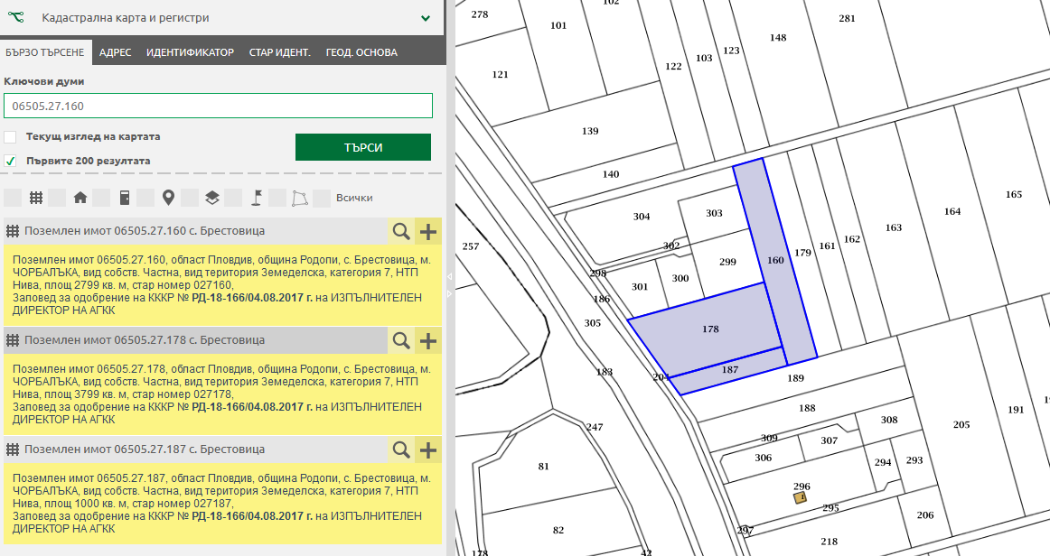

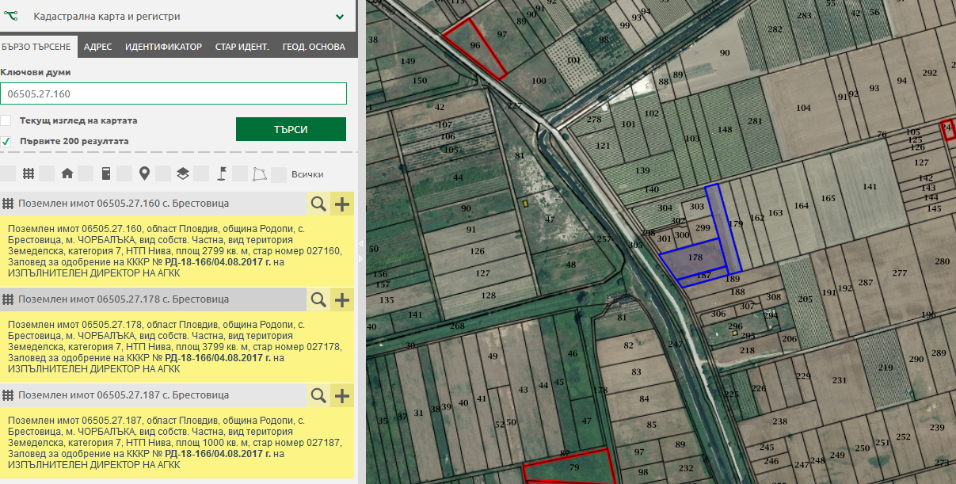

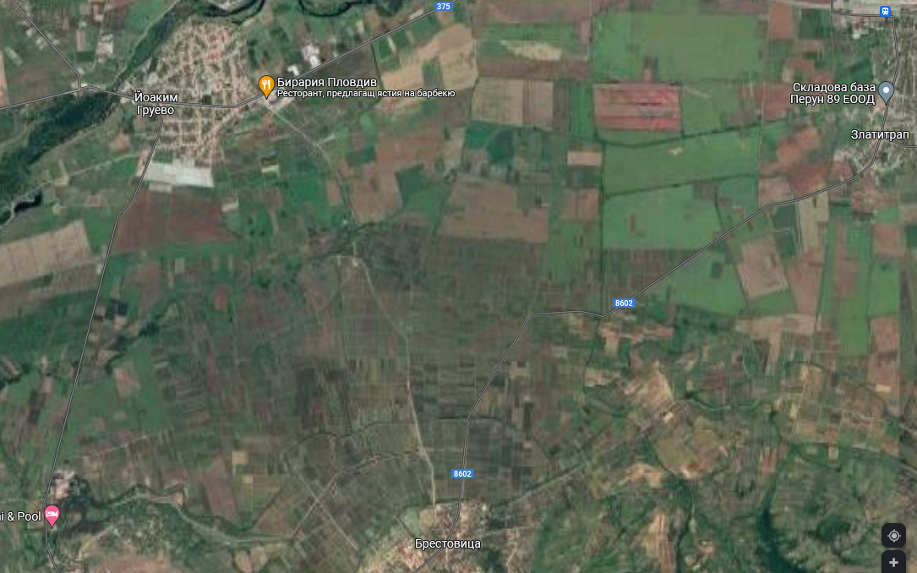
6. Нормативни изисквания за провеждане на наблюдение и контрол по време на прилагане на плана или програмата, в т.ч. предложение на мерки за наблюдение и контрол по отношение на околната среда и човешкото здраве:
Нормативните изисквания за провеждане на наблюдение и контрол по време на прилагане на плана са регламентирани с Наредбата за условията и реда за извършване на екологична оценка на планове и програми, (обн. ДВ бр. 57 от 2004 г., с посл. изм. и доп.) и са в компетенцията на РИОСВ.
За гарантиране защитата на околната среда и човешкото здраве при реализиране на плана са предложени мерки за наблюдение и контрол по отношение на околната среда и човешкото здраве, чрез които да се следи дали се постигат целите на проекта. По този начин се гарантира, че по време на реализацията му, на въздействията ще бъде обърнато необходимото внимание.
- мерки за наблюдение и контрол по отношение на околната среда и човешкото здраве:
- ограничаване на праховите емисии по време на строителството;
- спазване на инструкциите и мерките за безопасност предвидени в Наредба № 2 от 06.11.2004 за здравословни и безопасни условия на труд и ЗЗБУТ и Инструкцията за безопасна работа при подготовката и поддържането на строителната площадка;
- организирано събиране и извозване на строителните отпадъци. Събирането и третирането на отпадъците от обекта да се организира в съответствие с изискванията на специализираната нормативна уредба.
7. Информация за платена такса и датата на заплащане - Копие на платежно нареждане
8. Електронен носител - 1 бр.
☒Желая решението да бъде издадено в електронна форма и изпратено на посочения адрес на електронна поща.
☒Желая да получавам електронна кореспонденция във връзка с предоставяната услуга на посочения от мен адрес на електронна поща.
☒Желая решението да бъде получено чрез лицензиран пощенски оператор.

Дата Уведомител……………

